Sereno — Plataforma de Neuromodulação Não Invasiva
Plano de Análise e Research Center — ETAPA 7
Análise do piloto (extensão CONSORT), integridade do cegamento, Research Center mínimo e encerramento do programa
Etapa | Etapa 7 de 7 — plano de análise + Research Center (encerra o programa)
Depende de | Etapas 4 (escores/exportação), 5 (backend/painel), 6 (recomendador) e o protocolo de IC
Artefato executável | analysis_plan.py (índice de Bang + seleção de teste, com testes que passam)
Documento / Versão | Etapa 7 — v1.0

Aviso de escopo e uso
Este é um piloto de VIABILIDADE, não dimensionado para eficácia; ansiedade e sono são desfechos exploratórios (geradores de hipótese). Ferramenta complementar; não substitui cuidado profissional. As menções à LGPD, ao CEP e à propriedade intelectual são orientação de engenharia/metodologia, não aconselhamento jurídico.

Sumário

1. Objetivo e enquadramento
Esta etapa fecha o ciclo científico do MVP: define como os dados do piloto serão analisados e reportados, como se mede a integridade do cegamento, e qual é o painel mínimo de pesquisa. O enquadramento é decisivo e reafirma o que foi dito desde a Etapa 1: trata-se de um estudo-piloto de viabilidade. Os desfechos primários são viabilidade, adesão, usabilidade e segurança (analisados de forma descritiva). Ansiedade e sono são exploratórios — geram hipóteses, não conclusões de eficácia. O piloto não tem poder estatístico para demonstrar efeito clínico, e a análise é planejada para não sugerir o contrário.

2. Extensão do CONSORT para ensaios-piloto
O relato seguirá a extensão do CONSORT para ensaios randomizados piloto e de viabilidade (ELDRIDGE et al., 2016): fluxograma de participantes, objetivos de viabilidade explícitos, e critérios de progressão para um ensaio definitivo. Essa diretriz orienta um relato honesto de um piloto — focado em “é viável e como melhorar?”, não em “funciona?”.

3. Desfechos e plano de análise
Cada desfecho tem medida e método definidos. Ferramentas: Jamovi/JASP/R; α = 5% nos exploratórios.
Desfecho | Tipo | Medida | Análise
Viabilidade | Primário | Recrutamento, elegibilidade, aceite, retenção, completude | Proporções com IC95% (Wilson)
Adesão | Primário | Sessões concluídas / prescrito | Proporções e descritivos
Usabilidade | Primário | SUS | Descritivo (referência ~68)
Segurança | Primário | Incidência de eventos adversos | Descritivo; proporções com IC95%
Integridade do cegamento | Metodológico | Braço adivinhado (seguimento) | Índice de Bang (+ James validado)
Ansiedade / Sono | Exploratório | GAD-7 / PSQI (base × seguimento) | Intra-braço (t pareado/Wilcoxon) e entre braços (t de Welch/Mann-Whitney), por normalidade; tamanhos de efeito
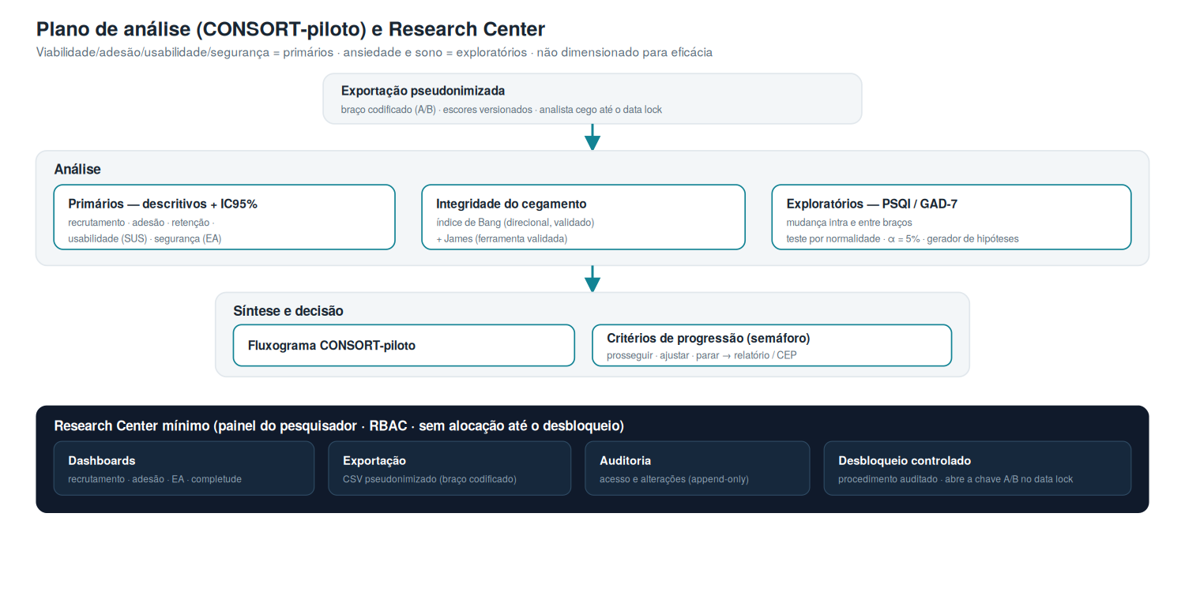
Figura 1 — Do dado à decisão: análise (primários, cegamento, exploratórios) → síntese CONSORT-piloto → Research Center.

4. Integridade do cegamento (Bang e James)
Ao final, coleta-se o braço que o participante acredita ter recebido e calcula-se um índice de cegamento. Implementou-se e validou-se o índice de Bang (direcional): por braço, BI = (2·acertos + “não sei”)/N − 1, no intervalo [−1, 1] — 0 indica cegamento aparentemente mantido; positivo tende à adivinhação correta; negativo, à oposta.
Nota de rigor sobre o índice de James: sua forma exata é um estatístico do tipo kappa cuja normalização é sutil (JAMES et al., 1996). Para não arriscar uma fórmula incorreta, este pacote implementa o índice de Bang (validado por casos-âncora) e recomenda calcular o de James com implementação validada (por exemplo, o pacote R “BI”) na análise final. É uma escolha deliberada de rigor — melhor deferir do que reportar um número possivelmente errado.

5. Critérios de progressão (semáforo)
Um piloto deve dizer se vale seguir para o ensaio definitivo. Propõem-se critérios em semáforo — a serem pré-especificados com a orientadora e registrados no protocolo/CEP (os limiares abaixo são ilustrativos):
Critério | Prosseguir | Ajustar | Parar
Recrutamento (da meta) | ≥ 80% | 50–79% | < 50%
Adesão (do prescrito) | ≥ 75% | 50–74% | < 50%
Retenção (seguimento) | ≥ 80% | 60–79% | < 60%
Completude dos dados | ≥ 90% | 70–89% | < 70%
Usabilidade (SUS) | ≥ 68 | 50–67 | < 50
Segurança (EA graves relacionados) | nenhum | poucos, manejáveis | sinal de dano

6. Populações, dados faltantes e multiplicidade
- Populações: a análise de viabilidade considera todos os randomizados; desfechos exploratórios, os que completaram as medidas (com sensibilidade quando cabível).
- Dados faltantes: relatados de forma transparente; no piloto evita-se imputação complexa (foco em quantificar a completude).
- Multiplicidade: como os desfechos clínicos são exploratórios, não se corrige formalmente para múltiplos testes, mas a interpretação é cautelosa (efeitos com IC, sem inferência confirmatória).

7. Research Center mínimo
O painel do pesquisador (Etapa 5) fornece o mínimo para conduzir o piloto com segurança e cegamento: acesso por papel (RBAC), sem alocação até o desbloqueio; dashboards de recrutamento, adesão, eventos adversos e completude; exportação pseudonimizada com braço codificado; trilha de auditoria; e o procedimento de desbloqueio controlado, que abre a chave A/B apenas no fechamento (data lock).

8. Prova executada
- Índice de Bang (âncoras): todos corretos → +1; todos incorretos → −1; todos “não sei” → 0; metade/metade → 0.
- Taxas com IC95% (Wilson): exemplo 14/20 = 70,0% (IC95% 48,1–85,5).
- Seleção de teste (dados sintéticos): diferenças normais → t pareado; grupos assimétricos → Mann-Whitney; tabela 2×2 com esperadas < 5 → Fisher exato.
Os números de exemplo são sintéticos e não representam resultados do estudo.

9. Encerramento do programa — índice de entregáveis
As sete etapas estão concluídas. Cada uma entregou documento (Word + markdown) e, quando fazia sentido, código de referência executado e validado.
Etapa | Entregáveis
1 · Arquitetura | Etapa1_Arquitetura.docx + diagrama (requisitos, modelo de dados, LGPD)
2 · Player-instrumento | Etapa2_Player_Instrumento.docx + binaural_instrument.py + fft_validation.png
3 · UX / identidade | Etapa3_UX_Identidade.docx + mockups.png + flow.png
4 · Instrumentos / métricas | Etapa4_Instrumentos_Metricas.docx + instruments_scoring.py + dataflow.png
5 · Backend / segurança | Etapa5_Backend_Seguranca.docx + models.py + schema.sql + openapi.yaml + security_demo.py
6 · Recomendador | Etapa6_Recomendador.docx + recommender.py + flow6.png
7 · Análise / Research Center | Etapa7_Analise_ResearchCenter.docx + analysis_plan.py + analysis.png
Reafirmação de escopo. Todo o programa foi mantido no MVP do piloto de IC de 4 semanas (não na plataforma internacional maximalista da visão original) — por disciplina de engenharia. O app é ferramenta complementar; frequências binaurais são experimentais; e as menções regulatórias (SaMD/ANVISA) e de propriedade intelectual (INPI/NIT) são orientação de engenharia, não aconselhamento jurídico.

10. Registro de decisões (ADR) — incremento da Etapa 7
ID | Decisão | Justificativa (resumo)
ADR-037 | Enquadramento CONSORT-piloto; primários de viabilidade | Relato honesto de piloto; não confundir com eficácia
ADR-038 | Cegamento por índice de Bang (validado); James por ferramenta validada | Rigor: não reportar fórmula possivelmente incorreta
ADR-039 | Critérios de progressão pré-especificados (semáforo) | Decisão transparente sobre seguir ao ensaio definitivo
ADR-040 | Exploratórios como geradores de hipótese; α=5%; sem correção de multiplicidade, com cautela | Evita inferência confirmatória indevida em piloto

11. Fundamentação
O plano segue a extensão do CONSORT para pilotos (ELDRIDGE et al., 2016) e avalia o cegamento com o índice de Bang (BANG; NI; DAVIS, 2004), deferindo o índice de James a ferramenta validada (JAMES et al., 1996). A postura sobre frequências binaurais permanece a das etapas anteriores — intervenção experimental e complementar, com evidência limitada e heterogênea (XIONG et al., 2025; BASEANU et al., 2024) — razão pela qual os desfechos clínicos são exploratórios.

12. Próximos passos (além do MVP)
- Submeter à Plataforma Brasil / CEP (Res. CNS 466/2012 e 510/2016), com o plano de análise e os critérios de progressão pré-registrados.
- Executar o piloto; ao final, aplicar os critérios de progressão para decidir sobre o ensaio definitivo.
- Se prosseguir, dimensionar o ensaio definitivo (poder para eficácia) a partir das estimativas do piloto.
- Roadmap técnico já previsto: wearables (Health Connect/HealthKit), nuvem escalável, novas modalidades e, se e quando validado, um modelo de ML — sempre com humano no loop.
- Formalizar propriedade intelectual e enquadramento regulatório com o NIT e assessoria jurídica.

Apêndice A — Núcleo do plano de análise
Trechos centrais de analysis_plan.py (módulo completo entregue à parte).
def bang_blinding_index(n_correct, n_incorrect, n_dont_know):
n = n_correct + n_incorrect + n_dont_know
bi = (2*n_correct + n_dont_know)/n - 1 # [-1, 1]; 0 ~ cegamento mantido
return {'bang_bi': round(bi, 3), 'n': n}

def within_arm_change(pre, post): # seleção por normalidade
diff = np.array(post) - np.array(pre)
if stats.shapiro(diff).pvalue > 0.05:
st, test = stats.ttest_rel(post, pre), 't pareado'
else:
st, test = stats.wilcoxon(post, pre), 'Wilcoxon'
return {'test': test, 'p_value': round(float(st.pvalue), 4)}

Referências
Padrão ABNT NBR 6023.
BANG, H.; NI, L.; DAVIS, C. E. Assessment of blinding in clinical trials. Controlled Clinical Trials, v. 25, n. 2, p. 143-156, 2004.
BASEANU, I. C. C. et al. The Efficiency of Binaural Beats on Anxiety and Depression: a systematic review. Applied Sciences, v. 14, n. 13, art. 5675, 2024. DOI: 10.3390/app14135675.
ELDRIDGE, S. M. et al. CONSORT 2010 statement: extension to randomised pilot and feasibility trials. BMJ, v. 355, art. i5239, 2016. DOI: 10.1136/bmj.i5239.
JAMES, K. E. et al. An index for assessing blindness in a multi-centre clinical trial. Statistics in Medicine, v. 15, 1996. (Conferir volume/páginas na fonte primária.)
XIONG, J. et al. Binaural beats for perioperative anxiety and pain: a systematic review and meta-analysis. Complementary Therapies in Medicine, v. 95, art. 103299, 2025. DOI: 10.1016/j.ctim.2025.103299.

